Las guerras que inspiraron las películas del Oeste

El secuestro de un niño en 1861 desencadenó el conflicto más largo de la historia de Estados Unidos: las Guerras Apaches. El célebre historiador Paul Andrew Hutton relata este legendario conflicto que destila heroísmo y brutalidad a partes iguales. Con un estilo cinematográfico, que nos transporta a las películas de John Ford y Sergio Leone, y un ojo para el detalle, Hutton se centra en los hombres y mujeres cuyas vidas dieron forma a la sangrienta resistencia final contra un ejército estadounidense empeñado en su destrucción.
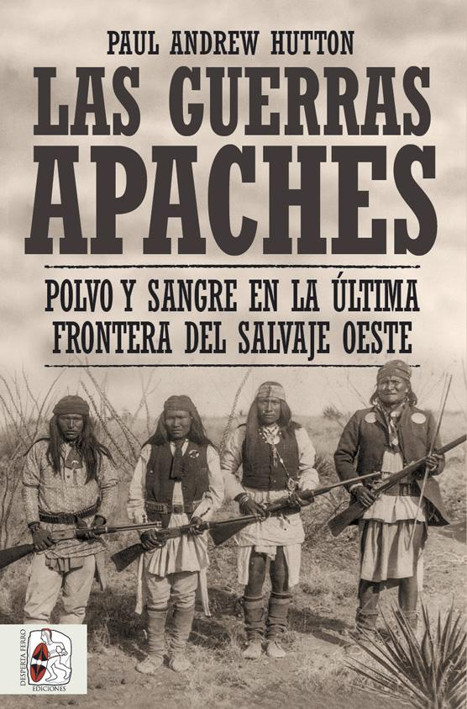
27-3-2023 – La editorial Desperta Ferro Ediciones publica Las Guerras Apaches. Polvo y sangre en la última frontera del salvaje Oeste, de Paul Andrew Hutton.
Las Guerras Apaches fueron el conflicto más largo librado por Estados Unidos, que se prolongó durante un cuarto de siglo y marcó la historia del suroeste americano y el norte de México. Una tierra de frontera inhóspita y desolada, infestada de bandoleros, donde cada planta tenía una púa, cada insecto un aguijón, cada pájaro una garra y cada reptil un colmillo: la Apachería. Durante más de dos décadas, los guerreros apaches, duros como su tierra, fogueados por siglos de lucha contra los españoles, pelearon contra los intentos mexicanos y estadounidenses por acabar con su forma de vida. Su conocimiento del terreno, su movilidad y una cultura guerrera que no conocía la misericordia, les convirtieron en un enemigo terrible y formidable. En Las Guerras Apaches. Polvo y sangre en la última frontera del salvaje Oeste, Paul Andrew Hutton relata este legendario conflicto, tan presente en el imaginario popular, tan pleno de heroísmo como de brutalidad, con un pulso que consigue trasladar la intensidad del drama y ponerse en la piel de ambos bandos, haciendo justicia a los nombres legendarios de Gerónimo, Mangas Coloradas, Cochise o Victorio. Como hilo vertebrador, Hutton revive la experiencia de individuos cuya vida discurrió a medio camino entre los dos mundos, como el legendario explorador y cazarrecompensas tuerto Micky Free o como Apache Kid, el último indio libre. Cuando el humo de la pólvora se disipó y Gerónimo se entregó, resignado a una vida en la reserva, para acabar siendo expuesto como una atracción en la Exposición Universal de San Luis en 1904, la mítica era del salvaje Oeste había terminado.
Ganador del Western Writers of America Spur
Ganador del Best Nonfiction Book Award de True West Magazine
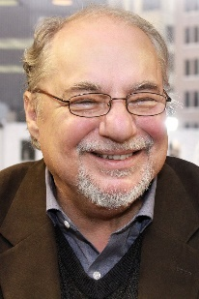
Finalista del Evans Biography Prize
Paul Andrew Hutton es un galardonado historiador cultural y militar estadounidense, profesor distinguido de Historia en la University of New Mexico, exdirector ejecutivo de la Western History Association y expresidente de Western Writers of America. Ha ganado seis veces el premio Western Writers of America Spur y seis veces el premio Western Heritage del National Cowboy and Western Heritage Museum. También es editor de Western Heritage (2011), Roundup (2010), Frontier and Region (1997), The Custer Reader (1992), Soldiers West (1987) y de la serie de diez volúmenes Bantam Eyewitness to the Civil War (1991-1993). Ha aparecido en más de trescientos programas de televisión y ha escrito una docena de documentales. También ha ejercido ejerció de consultor histórico en películas de Hollywood.
En librerías el miércoles 29 de marzo. Pincha en este enlace para obtener más información sobre la obra y aquí para consultar nuestro Catálogo de publicaciones.
Contacto y entrevistas:
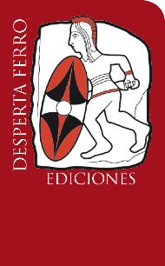
Javier Gómez Valero - Comunicación
Tel. 658 160 824 - comunicacion@despertaferro-ediciones.com
NOTA DE PRENSA
wwww.despertaferro-ediciones.com


